نمو وتكاثر البكتريا
عادة يشير النمو البكتيري إلى الزيادة في عدد الخلايا الكلي وليس الزيادة في حجم الخلية او كتلتها ,تتكاثر البكتريا بوساطة الانشطار الثنائي binary fission والذي فيه تنشطر الخلية المفردة إلى خليتين متماثلتين وهو أسلوب تكاثر لاجنسي وتعد من اكثر طرق التكاثر شيوعا في البكتريا كما وتتكاثر بعض انواع البكتريا بطريقة التبرعم budding مثل بكتريا Hyphomicrobium vulgare وقليل من البكتريا تتكاثر بواسطة تكوين الكونيدات مثل بكتريا Streptomyces spp. ويتكاثر بعض انواع البكتريا الخيطية بواسطة عملية التجزئة fragmentation مثل بكتريا Nocardia spp. وهنالك طريقة للتكاثر الجنسي يطلق عليه الاقتران

منحني النمو الطبيعي
اذا لقحت خلية بكتيرية واحدة في وسط غذائي وحضنت بدرجة الحرارة المثالية للنمو فان الخلية تبدي خواص منحني النمو الذي يتكون من اربعة اطوار
1- طور الركود lag phase لاتزداد اعداد الخلايا في هذا الطور ولكن تبقى ثابتة مؤقتا ولكنها ليست في حالة سبات لكونها في حالة من الاستعداد للنمو والعمل على تخليق الاحماض النووية والانزيمات ومرافقات الانزيم حيث لايرافقه زيادة في عدد الخلايا
2- طور النمو اللوغارتمي exponential or logarithmic phase
يزداد عدد الخلايا زيادة اسية وبمعدل عال تحت الظروف المثالية من درجة الحرارة وتوفر الغذاء وتكون الخلايا البكتيرية في هذا الطور متماثلة من حيث التركيب الكيميائي والفعالية الحيوية .لذا تستخدم في هذا الطور لاجراء الاختبارات المايكروبيولوجية .
3- طور النمو الثابت Stationary phase
يتباطا معدل تكاثر الخلايا في هذا الطور الاان خط النمو يبقى مستقيما و ليس هناك زيادة في معدل النمو ويرجع ذلك الى قرب نفاذ المادة الغذائية واحتمالية انتاج مواد ايضية سامة نتيجة النمو فيتوقف الانقسام نتيجة لماسبق ويتساوى معدل الموت مع معدل النمو .
4- طور الموت Death phase في هذا الطور يكون معدل موت الخلايا اعلى من معدل انتاج خلايا جديدة وهذه الحالة تعود الى نفاذ المواد الغذائية الاساسية من الوسط وتراكم المواد السامة المثبطة للنمو وفي نهاية ها الطور يقل معدل موت الخلايا وسبب ذلك يعود الى قلة اعداد الخلايا الحية المتبقية مما يجل باقي المواد الغذائية في الوسط يكفي لاستمرار نشاطها وتصبح الخلايا الميتة في الوسط مصدرا غذائيا جديدا للخلايا الحية
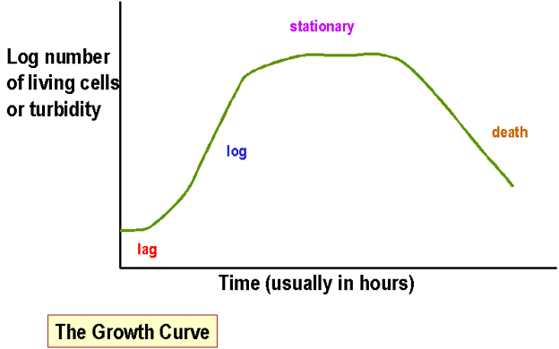

الأهمية التطبيقية لمنحنى النمو
يعتبر ذا اهمية قصوى في التعامل مع البكتريا بالذات في مجالات مقاومة البكتريا ،الإصابات المرضية ،فساد الأغذية الميكروبي ...الخ ، بصفة عامة فان الخلايا عندما تكون في اوج نشاطها فانها تكون اكثر عرضة للتاثر بالعوامل التي تؤدي الى تعطيل عمليات الايض والتكاثر في الخلية ومن الناحية المرضية فان الخلايا في الطور النشط تكون اكثر ضراوة وامراضية مقارنة بتلك في الاطوار المتاخرة ويفضل ان تتم عمليات التصبيغ لدراسة الخلايا في مرحلة الطور النشط (باستثناء صبغ الجراثيم )

